

**Маңғыстау облысы әкімдігінің 2014 жылғы 6 мамырдағы № 106 "Дене шынықтыру және спорт саласында мемлекеттік көрсетілетін қызметтер регламенттерін бекіту туралы" қаулысына толықтырулар енгізу туралы**

***Күшін жойған***

Маңғыстау облысы әкімдігінің 2014 жылғы 26 қыркүйектегі № 237 қаулысы. Маңғыстау облысы Әділет департаментінде 2014 жылғы 30 қазанда № 2499 болып тіркелді. Күші жойылды - Маңғыстау облысы әкімдігінің 2015 жылғы 14 тамыздағы № 251 қаулысымен

      Ескерту. Күші жойылды – Маңғыстау облысы әкімдігінің 14.08.2015 № 251 қаулысымен (жарияланған күнінен кейін күнтізбелік он күн өткен соң қолданысқа енгізіледі).

      «Мемлекеттік көрсетілетін қызметтер туралы» 2013 жылғы 15 сәуірдегі Қазақстан Республикасының Заңына, «Мемлекеттік көрсетілетін қызметтердің стандарттары мен регламенттерін әзірлеу жөніндегі қағиданы бекіту туралы» Қазақстан Республикасы Экономика және бюджеттік жоспарлау министрінің 2013 жылғы 14 тамыздағы № 249 бұйрығына өзгерістер мен толықтыру енгізу туралы» 2014 жылғы 12 мамырдағы № 133 Қазақстан Республикасы Экономика және бюджеттік жоспарлау министрінің бұйрығына сәйкес облыс әкімдігі **ҚАУЛЫ ЕТЕДІ:**  
      1.
Маңғыстау облысы әкімдігінің 2014 жылғы 6 мамырдағы № 106 «Дене шынықтыру және спорт саласында мемлекеттік көрсетілетін қызметтер регламенттерін бекіту туралы» қаулысына (Нормативтік құқықтық актілерді мемлекеттік тіркеу тізілімінде № 2443 болып тіркелген, 2014 жылғы 16 маусымда «Әділет» ақпараттық-құқықтық жүйесінде жарияланған) мынадай толықтырулар енгізілсін:  
      көрсетілген қаулымен бекітілген «Cпорт шеберiне кандидат, бірiншi спорттық разряд, біліктiлiгi жоғары және орта деңгейдегi бірiншi санатты жаттықтырушы, біліктiлiгi жоғары деңгейдегi бірiншi санатты нұсқаушы-спортшы, біліктiлiгi жоғары және орта деңгейдегi бірiншi санатты әдiскер, бірiншi санатты спорт төрешiсi» cпорттық разрядтары мен санаттарын беру» мемлекеттік көрсетілетін қызмет регламентінде:  
      мынадай мазмұндағы 12-тармақпен толықтырылсын:  
      «12. Мемлекеттік қызмет көрсету процесінде рәсімдердің (іс-қимылдардың) ретін, көрсетілетін қызметті берушінің толық сипаттамасы құрылымдық бөлімшелерінің (қызметкерлерінің) өзара іс-қимылдарының, сонымен қатар өзге көрсетілген қызмет берушілермен ХҚО-мен өзара іс-қимыл тәртібінің және мемлекеттік қызмет көрсету процесінде ақпараттық жүйелерді қолдану тәртібінің сипаттамасы осы Регламентке 3-қосымшаға сәйкес мемлекеттік қызмет көрсетудің бизнес-процестерінің анықтамалығында көрсетіледі. Мемлекеттік қызмет көрсетудің бизнес-процестерінің анықтамалығы «электрондық үкімет» веб-порталында, көрсетілетін қызметті берушінің интернет-ресурсында орналастырылады.»;  
      көрсетілген регламент осы қаулыға 1-қосымшаға сәйкес 3-қосымшамен толықтырылсын;  
      көрсетілген қаулымен бекітілген «Екiншi және үшiншi разрядтар, бірiншi, екiншi және үшiншi жасөспiрiмдік разрядтар, біліктiлiгi жоғары және орта деңгейдегi екiншi санатты жаттықтырушы, біліктiлiгi жоғары деңгейдегi екiншi санатты нұсқаушы-спортшы, біліктiлiгi жоғары және орта деңгейдегi екiншi санатты әдiскер, спорт төрешiсi спорттық разрядтары мен санаттарын беру» мемлекеттік көрсетілетін қызмет регламентінде:   
      мынадай мазмұндағы 12-тармақпен толықтырылсын:  
      «12. Мемлекеттік қызмет көрсету процесінде рәсімдердің (іс-қимылдардың) ретін, көрсетілетін қызметті берушінің толық сипаттамасы құрылымдық бөлімшелерінің (қызметкерлерінің) өзара іс-қимылдарының, сонымен қатар өзге көрсетілген қызмет берушілермен ХҚО-мен өзара іс-қимыл тәртібінің және мемлекеттік қызмет көрсету процесінде ақпараттық жүйелерді қолдану тәртібінің сипаттамасы осы Регламентке 3-қосымшаға сәйкес мемлекеттік қызмет көрсетудің бизнес-процестерінің анықтамалығында көрсетіледі. Мемлекеттік қызмет көрсетудің бизнес-процестерінің анықтамалығы «электрондық үкімет» веб-порталында, көрсетілетін қызметті берушінің интернет-ресурсында орналастырылады.»;  
      көрсетілген регламент осы қаулыға 2-қосымшаға сәйкес 3-қосымшамен толықтырылсын.   
      2.
«Маңғыстау облысының дене шынықтыру және спорт басқармасы» мемлекеттік мекемесі (С.И. Пахомов) осы қаулының «Әділет» ақпараттық-құқықтық жүйесінде және бұқаралық ақпараттар құралдарында ресми жариялануын, Маңғыстау облысы әкімдігінің интернет-ресурсында орналасуын қамтамасыз етсін.  
      3.
Осы қаулының орындалуын бақылау облыс әкімінің орынбасары Б.Ғ. Нұрғазиеваға жүктелсін.  
      4.
Осы қаулы әділет органдарында мемлекеттiк тiркелген күннен бастап күшiне енедi және ол алғашқы ресми жарияланған күнінен кейін күнтізбелік он күн өткен соң қолданысқа енгізіледі.  
 

|  |  |
| --- | --- |
| *Облыс әкімі* | *А. Айдарбаев* |

      «КЕЛІСІЛДІ»  
      «Маңғыстау облысының         
      дене шынықтыру және спорт  
      басқармасы» мемлекеттік   
      мекемесінің басшысы  
      _______________ С.И. Пахомов  
      «____»___________2014 жыл

|  |  |
| --- | --- |
|  | Маңғыстау облысы әкімдігінің |
|  | 2014 жылғы 26 қыркүйектегі № 237 қаулысы |
|  | 1-қосымша |
|  | «Cпорт шеберiне кандидат, бірiншi спорттық разряд, біліктiлiгi |
|  | жоғары және орта деңгейдегi бірiншi санатты жаттықтырушы, |
|  | біліктiлiгi жоғары деңгейдегi бірiншi санатты нұсқаушы-спортшы, |
|  | біліктiлiгi жоғары және орта деңгейдегi бірiншi санатты әдiскер, |
|  | бірiншi санатты спорт төрешiсi» cпорттық разрядтары мен |
|  | санаттарын беру» мемлекеттік көрсетілетін қызмет регламентіне |
|  | 3-қосымша |

**«Cпорт шеберiне кандидат, бірiншi спорттық разряд, біліктiлiгi жоғары және орта деңгейдегi бірiншi санатты жаттықтырушы, біліктiлiгi жоғары деңгейдегi бірiншi санатты нұсқаушы-спортшы, біліктiлiгi жоғары және орта деңгейдегi бірiншi санатты әдiскер, бірiншi санатты спорт төрешiсi» cпорттық разрядтары мен санаттарын беру» мемлекеттік қызмет көрсетудің бизнес-процестерінің анықтамалығы**

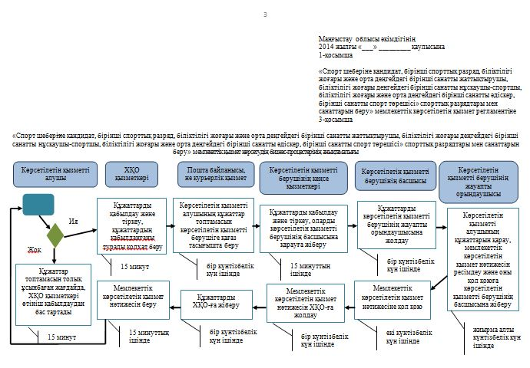

|  |  |
| --- | --- |
|  | Маңғыстау облысы әкімдігінің |
|  | 2014 жылғы 26 қыркүйектегі № 237 қаулысы |
|  | 1-қосымша |
|  | «Екiншi және үшiншi разрядтар, бірiншi, екiншi және үшiншi |
|  | жасөспiрiмдік разрядтар, біліктiлiгi жоғары және орта деңгейдегi |
|  | екiншi санатты жаттықтырушы, біліктiлiгi жоғары деңгейдегi екiншi |
|  | санатты нұсқаушы-спортшы, біліктiлiгi жоғары және орта деңгейдегi |
|  | екiншi санатты әдiскер, спорт төрешiсi спорттық разрядтары |
|  | мен санаттарын беру» мемлекеттік көрсетілетін қызмет регламентіне |
|  | 3-қосымша |

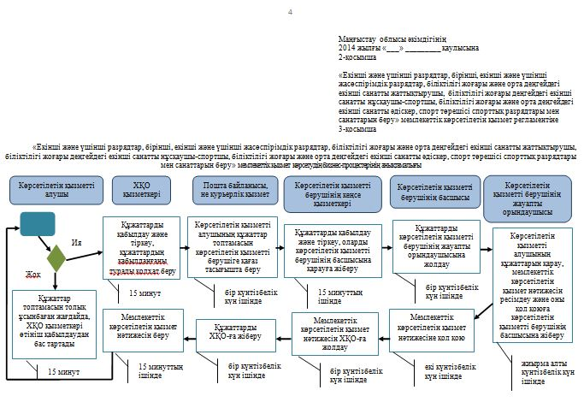  
**«Екiншi және үшiншi разрядтар, бірiншi, екiншi және үшiншi жасөспiрiмдік разрядтар, біліктiлiгi жоғары және орта деңгейдегi екiншi санатты жаттықтырушы, біліктiлiгi жоғары деңгейдегi екiншi санатты нұсқаушы-спортшы, біліктiлiгi жоғары және орта деңгейдегi екiншi санатты әдiскер, спорт төрешiсi спорттық разрядтары мен санаттарын беру» мемлекеттік қызмет көрсетудің бизнес-процестерінің анықтамалығы**

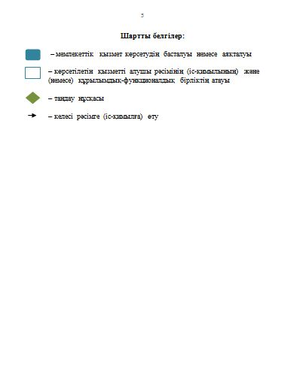

© 2012. Қазақстан Республикасы Әділет министрлігінің «Қазақстан Республикасының Заңнама және құқықтық ақпарат институты» ШЖҚ РМК